江苏省仪征中学2023-2024学年度第一学期高三语文学科导学案
小说阅读（一）——整体阅读
研制人：刘祥 审核人：周建芸

班级 姓名 学号 授课日期 2024.01.15

本课在课程标准中的表述
考场阅读是一种快速的精阅读，与平时的浏览或慢品有区别。它要求能用10分钟左右的时间把一篇千字文读两遍。它是考生必须练就的本领。只有平时有意识地训练快速阅读，才能在考场上方寸不乱，成竹在胸。
快速阅读要善于抓标题、开头、结尾及意蕴深刻处，同时圈点勾画出自己认为重要的段落和语句。
快速阅读的目的是在做题前整体把握文章。一篇文章是一个有机的整体。读一篇文章如果没有着眼于全篇的眼光，没有整体把握的意识，其阅读结果只能是事倍功半。只有整体把握了文本，将文章的骨骼、精髓看得透彻、明白，才能把命题人的命题指向、意图看得清楚、明晰，才能快速而准确地答题。
所谓整体把握，就是要把握整体文意和思路层次。简单地说就是两个问题：①内容——文章写了什么？基本把握文章内容和作者的写作意图。②形式——文章是怎么写的？把握文章的结构层次和作者是如何展开思路的。

一、内容导读
（一）小说文体特征
小说是以刻画人物形象为中心，通过完整的故事情节和环境描写来反映社会生活的文学体裁。小说的本质特征是叙述与虚构，通过叙述虚构世界与人生。散文的本质特征是写实，贵“我”，言说真诚而自由，以独特的方式表现“我”对生活的独特体验。小说的主体是讲故事，就不能不讲究讲故事的技巧以及结构的安排，而散文则不讲究情节安排，所谓“形散神聚”也只是它结构上的特点之一。小说中的人物往往是作者虚构出来的，而散文中的人物是在真人真事的基础上进行剪裁加工，写意或描绘的。
1．小说四要素(一说三要素)关系图
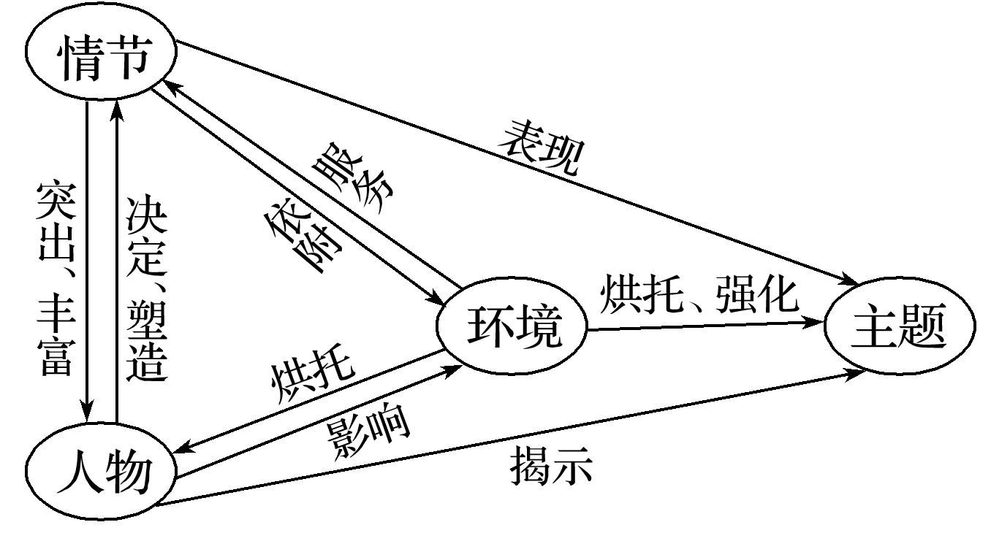

2．小说常见主题表
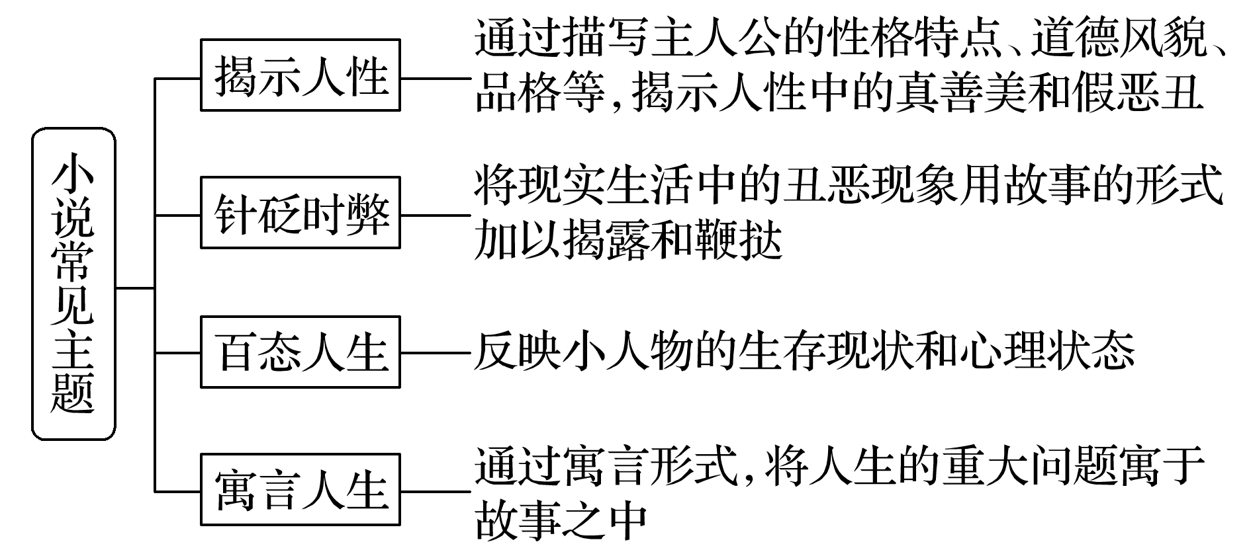
（二）小说种类
小说种类
（三）高考常考小说
1．微型小说
(1)短小精悍，以小见大
微型小说篇幅短小，最多千余字。它撷取的多半是具有典型意义和概括力的某个场景、某个细节、某个侧面，或者是生活中的一帧速写、一幅剪影、一个镜头、几段妙趣横生的对话、细小而有代表性的事件，从中折射出重大的主题，蕴含丰富的意蕴，从而反映大千世界、时代风云。
(2)人物典型，情节紧凑
典型的人物形象是微型小说凸显作品主题的主要载体。曲折的命运、激烈的冲突、白描的手法等是其塑造人物形象的常用方法。受篇幅的限制，微型小说大多浓墨重彩地描写人物在某一特定时间的某一侧面，很少铺叙人物性格的发展变化过程。
微型小说的情节一般发展比较快，前后事件较为紧凑，情节安排常突破思维定式，给读者以惊异感。
(3)结构严密，结尾新奇
微型小说尽管篇幅短小，但结构严谨。它通常不是靠情节的复杂取胜，而是靠精心布局，以求主次分明。出人意料又在情理之中的结尾是微型小说最突出的特色之一。微型小说的结尾讲究语结而意不结，意在言外，给读者留下回味和思考的空间，这点最受命题者青睐。
2．散文化小说
散文化小说(也称抒情小说)，是介于散文与小说之间的一种小说文体，是中国现当代小说的新样式。这类小说情节散文化(或淡化情节)，结构散化，不以曲折的故事情节取胜，也少有冲突，缺乏悬念，呈现给读者的多是日常生活的自然状态，主张“不装假，事实都恢复原状，展示生活的本色”，叙述者的情致，自然地融注、浸洒在色调平淡的描写中。
3．科幻小说
科幻小说是在尊重科学结论的基础上进行合理设想而创造出的小说，一般认为“科幻性”“人文性”“文学性”是其三要素。
（四）考场小说快速阅读“四步法”
第一步：划分层次，初识情节
小说本质上也是一种记叙文，可以按照记叙文阅读先明确记叙的对象、事件及其前因后果，把握事件“发生——经过——结果”的完整过程；也可以按照小说情节的基本结构——开端、发展、高潮、结局来把握。无论选择哪种方式，都必须划分层次，概括层意。
第二步：依托情节，初识人物
通过情节的发展及人物自身的言行心理描写，初步判断人物的身份、地位、职业，生活的具体环境，他有哪些言行和想法，他与其他人有着怎样的关系，在此基础上初步把握人物的性格特点。
第三步：抓住时空，初识环境
人物总是生活在一定的时空里。从时间上看，人物生活在什么时代里；从空间上看，人物生活在哪个特定区域内(如南方或北方，城市或农村等)。抓住了人物生活的时空特点，就初步认识了小说中的环境特点及作用。
第四步：提炼整合，初识主题
把握住小说的主题是读懂小说、整体把握的具体体现，但小说的主题表达不像论述类文本那样直白，也不似散文用抒情议论来表达，它往往通过象征、暗示、比拟等手法，让读者借助情节、环境等感悟出来。这就是阅读小说“入”和“出”的过程，是“悟”的过程，要在综合归纳上下功夫，除了要联系小说的三要素看主题外，还可联系小说的标题、题材、含有意蕴的段落和语句，这样多方联系综合，才能准确概括出小说的主题。
(说明：“四步法”用于具体小说时不是全部适用的，如有的小说，其环境描写不突出，就可以略去第三步。)

江苏省仪征中学2023-2024学年度第一学期高三语文学科导学案
小说阅读（一）——整体阅读
研制人：刘祥 审核人：周建芸
班级 姓名 学号 时间 2024.01.15 作业时长：40分

一、巩固导练（20分钟）
阅读下面的文字，完成文后题目。
《珠光宝气》（《大一轮P38-41》）
1．小说有明暗两条线索，分别是什么？这样处理有什么好处？
答：________________________________________________________________________
2．小说详细叙述北阙云修复胎柳这一情节有何作用？请简要分析。
答：________________________________________________________________________
3．小说以北阙云意识到被骗作结尾有什么好处？请简要说明。
答：________________________________________________________________________
4．这篇小说在情节安排上有何特点？请简要分析。
答：________________________________________________________________________
二、拓展导练(约20分钟)
★(2020·全国Ⅰ)阅读下面的文字，完成文后题目。
《越野滑雪》（对点练案P447）
1．下列对小说相关内容和艺术特色的分析鉴赏，不正确的一项是( )
A．小说中描写滑雪的段落多从尼克的角度来写，要么侧重他本人滑雪时的感受，要么通过他的眼睛来观看乔治滑雪的姿态，虽多次描写而无雷同之感。
B．小说的多个细节描写突出了客栈的破败和黯淡，与白雪皑皑的山间峡谷形成鲜明对比，小说氛围由此发生变化，情节也由此发生转折。
C．小说插入了对喝酒的瑞士人、客栈女招待、伐木工人等人物的描写，这符合主人公在客栈小憩时的观察，也为小说增添了更真切的故事背景。
D．小说主旨与《老人与海》较为接近，都是通过描写人挑战大自然或者投身不甘平庸的冒险生活，来塑造海明威式的“硬汉”形象。
2．两人在喝完酒离开客栈前有一段一再相约的对话，请结合上下文分析对话者的心理。
答：________________________________________________________________________
3．海明威的“冰山”理论将文学作品同冰山类比，他说：“冰山在海面移动很庄严宏伟，这是因为它只有八分之一露在水面上。”本小说正是只描写了这露出水面的八分之一。请据此简要说明本小说的情节安排及其效果。
答：________________________________________________________________________

三、选做题
阅读下面的文字，完成文后题目。
十字街口（对点练案P448）
1.下列对文本相关内容和艺术特色的分析鉴赏，不正确的一项是( )
A．在程庆龙眼里，父亲是个戏精。纵观全文，父亲的一系列表演折射出其渴望儿子回到自己身边的心理。
B．程庆龙时常做“总是身穿制服在宽广的街道上齐步走”的梦，这一情节体现了他矢志不渝的人生追求。
C．“看着陌生的人们，他会展开联想”，借助心理描写，刻画出程庆龙善良美好、富有热情的性格特征。
D．“我又不是‘妈宝男’‘啃老族’”的语言描写，表现了程庆龙的怨恨，他感觉父亲并不理解自己。
2. 关于文中“程庆龙和同事救助孕妇”的部分，下列说法不正确的一项是( )
A．程庆龙对求助电话的误解，既符合生活逻辑，也增添了情趣，增强了小说的可读性。
B．救助孕妇的故事在文中叙述得相对完整，体现了程庆龙作为人民警察的责任与担当。
C．小说设计这一情节，是为了感动程庆龙的父亲并促使其转变，为下文情节的发展做铺垫。
D．救助孕妇的故事，进一步表现了程庆龙的品行和他的人生愿望，有利于主题的表达。
3. 小说以“程庆龙又跟家里闹掰了”为开端来展开情节，请结合文本简述情节发展脉络。
答：________________________________________________________________________
4.小说结尾情节颇有韵味，请结合文意赏析其妙处。
答：________________________________________________________________________
四、补充练习
阅读下面的文字，完成1-4题。
狼图腾(节选)
姜戎
额仑狼群消失以后的第二年早春，兵团下令减少草原狗的数量，以节约宝贵的牛羊肉食，用来供应没有油水的农业团。首先遭此厄运的是狗崽们，草原上新生的一茬小狗崽几乎都被抛到腾格里，额仑草原到处都能听到母狗们凄厉的哭嚎声，还能看到母狗刨出被主人悄悄埋掉的狗崽，并叼着死狗崽发疯转圈。草原女人们嚎啕大哭，男人们则默默流泪。草原大狗和猎狗也一天天消瘦下去。
半年后，二郎远离蒙古包，在草丛中沉思发呆的时候，被一辆兵团战士的卡车上的人开枪打死，拉走。陈阵、杨克、张继原和高建中狂怒地冲到团部和两个连部，但是一直未能找到凶手。所有新来的汉人在吃狗肉上结成统一战线，把凶手藏得像被异族追捕的英雄一样。
四年后一个白毛风肆虐的凌晨，一位老人和一位壮年人骑着马驾着一辆牛车向边防公路跑去，牛车上载着毕利格老人的遗体。大队的三个天葬场已有两处弃之不用，一些牧民死后已改为汉式的土葬。只有毕利格老人坚持要到可能还有狼的地方去。他的遗嘱是让他的两个远房兄弟，把他送到边防公路以北的无人区。
据老人的弟弟说，那夜，边防公路的北面，老狼和狼崽的嗥声一夜没停，一直嗥到天亮。
陈阵、杨克和张继原都认为，毕利格阿爸是痛苦的、也是幸运的老人。因为他是额仑草原最后一个由草原天葬而魂归腾格里的蒙古族老人。此后，草原狼群再也没有回到过额仑草原。
1975年，内蒙生产建设兵团被正式解散。但水草丰美的马驹子河流域，却早已被垦成了大片沙地。房子、机器、汽车、拖拉机，以及大部分职工和他们的观念、生活方式还都留在草原。额仑草原在一年一年地退化。如果听到哪个蒙古包被狼咬死一只羊，一定会被人们议论好几天，而听到马蹄陷入鼠洞，人马被摔伤的事情却渐渐多了起来。
……
在北京知青赴额仑草原插队30周年的夏季，陈阵和杨克驾着一辆蓝色“切诺基”离开了京城，驶向额仑草原。
陈阵在社科院研究生院毕业以后，一直在一所大学的研究所从事国情和体制改革的研究。杨克取得法学学士学位以后，又拿下硕士学位和律师资格，此时他已经是北京一家声誉良好的律师事务所的创办人。这两个年过半百的老友一直惦念草原，但又畏惧重返草原。然而30周年这个“人生经历”的“而立”之年，使他俩立定决心重返额仑草原。他俩将去看望他们的草原亲友，看望他们不敢再看的“乌珠穆沁大草原”，看望黑石山下那个小狼的故洞。有时候他们脑海里甚至幻化出这样的一幅图景：风声呼啸、白毛狂飞，小狼像一条金色的飞龙，腾云驾雾，载雪乘风，快乐飞翔，飞向腾格里、飞向天狼星、飞向自由的太空宇宙、飞向千万年来所有战死的蒙古草原狼的灵魂集聚之地。陈阵还想再到草原感受并验证一下自己学术书稿中的论点。
吉普一进入内蒙地界，天空依然湛蓝。然而，只有在草原长期生活过的人才知道，腾格里已经不是原来的腾格里了。天空干燥得没有一丝云，草原的腾格里几乎变成了沙地的腾格里。干热的天空之下，望不见茂密的青草，稀疏干黄的沙草地之间是大片大片的板结沙地，像铺满了一张张巨大的粗砂纸。干沙半盖的公路上，一辆辆拉着牛羊的铁笼卡车，卷着黄尘扑面而来，驶向关内。一路上几乎见不到一个蒙古包、一群马、一群牛。偶尔见到一群羊，则乱毛脏黑、又瘦又小，连从前额仑草原的处理羊都不如……两人几乎打消了继续前行的愿望。他俩都舍不得自己心中湿润碧绿的草原美景底片被干尘洗掉，被“砂纸”磨损。
杨克在路边停下车，拍了拍身上的干尘对陈阵说：前十来年实在太忙了，没时间回草原看看。这两年，我下面的人都可以独当一面了，这才腾出空儿。可说真的，我心里还是怕见草原。今年春天张继原回了一趟额仑，他跟我讲了不少草原沙化的事儿。我作了那么长时间的精神准备，没想到草原沙化还是超出了我的想象。
陈阵拍了拍方向盘说：让我来开吧……阿爸才走了20多年，咱们就亲眼看到他所预言的恶果了，咱俩还真得回额仑草原去祭拜他。而且，再不回去看看，小狼的那个洞可能真要被沙子填死了。老洞是称霸草原千万年的草原狼留在世上的唯一遗迹了。
杨克说：百年老洞都是最结实的洞，几百年都塌不了，才过了20多年就会坍塌?老洞那么深，没一百年风沙也填不满它吧?
陈阵说：我也想念乌力吉，真想再见到他，再向他好好请教请教狼学和草原学。只可惜，他对草原伤透了心，退休以后就离开了草原进了城，住到女儿家里养病去了。中国没有竞争选拔人才的科学民主机制，耿直的优秀人才总被压在下面，这位中国少有的狼专家和草原专家就这么被彻底埋没了。我看，体制黄沙比草原黄沙更可怕，它才是草原沙尘暴的真正源头之一。
1.下列对小说相关内容的理解，不正确的一项是(3分)
A.生产建设兵团开进额仑草原，在一定程度上改变了蒙古牧民的生活习俗及其环境地貌。
B.为节约宝贵的牛羊肉食，兵团下令大量宰杀草原上新生的狗崽来补充人们食物的不足。
C.新来草原的汉人和陈阵等人对“二郎”被杀态度的不同，折射出对生命的冷漠和悲悯两种不同人性。
D.草原中狼咬死羊现象成为人们的谈资和人马因鼠洞而摔伤的常见均与狼群消失不无关联。
2.下列对小说艺术特色的分析鉴赏，不正确的一项是(3分)
A.小说开头描写母狗“凄厉的哭嚎声”“叼着死狗崽发疯转圈”、女人们的“号啕大哭”和男人的“默默流泪”等情景从不同侧面表现了狼群消失后草原狗的惨状。
B.毕利格老人天葬于边防公路北面荒草连天的无人区，彻夜未停嚎叫的狼群此后再也没有回到过额仑草原，人与狼的命运相互映衬，满蕴苍凉与凄怆。
C.小说调动人们的多种感官，以轻松的笔调从视觉、听觉、触觉上描写了小狼飞向灵魂集聚之地的欢快之景，虽为虚幻，读来却令人如临其境。
D.作者借陈阵之口，交代擅长狼学和草原学的乌力吉遭受排挤的事实，将体制黄沙与草原黄沙作巧妙映衬，表达了对草原黄沙源头的深入探寻和深刻反思。
3.请赏析文中画线句子。(4分)
答：________________________________________________________________________
4.小说多次写到小狼的故洞，有何作用?请结合文本简要分析。(6分)
答：________________________________________________________________________

